CETAIP/UE026/13
RESPUESTA
C. SOLICITANTE
En atención a las solicitudes interpuestas el 18 de enero del presente año, a través del sistema electrónico infomex-durango, con número de folio 00005313, en donde textualmente solicita:
“Desde el inicio del ejercicio del derecho a la información a la fecha, solicito el desglose por año de cuantas solicitudes de información han recibido los grupos institucionales pertenecientes al: a) Poder Ejecutivo, b)Poder Legislativo, c)Poder Judicial, d)Organismos Autónomos y e)Municipios, etc.” se responde lo siguiente:

En atención a la solicitud de información interpuesta ante este Órgano Garante, se le informa que el desglose de las solicitudes de información que se han recibido por los Sujetos Obligados, a través del sistema electrónico Infomex-Durango, lo puedes encontrar siguiendo los círculos rojos de la siguiente manera:
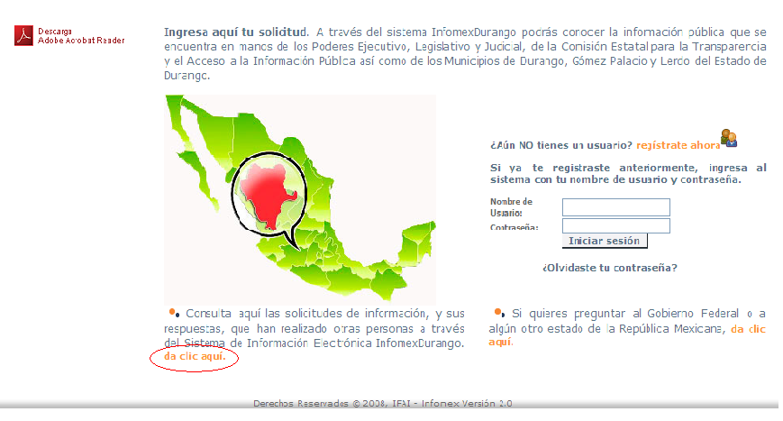

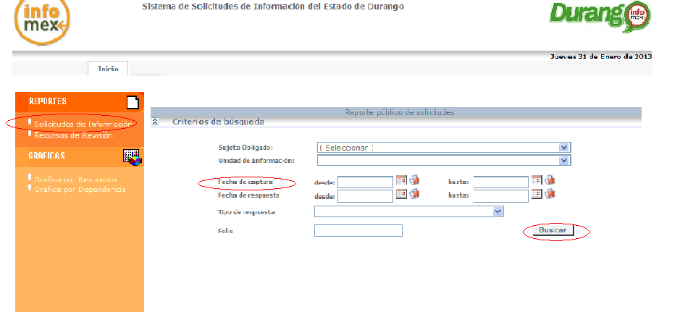

Siguiendo los pasos Usted podrá obtener de la manera que Usted quiera la información, esto es, ya sea por año, o desde el inicio del sistema infomex-Durango a la fecha, el cual se inicio a partir del 9 de julio de 2009, y el cual nada mas está integrado por el Poder Ejecutivo, Poder Legislativo, Poder Judicial, Ayuntamiento de Durango, Gómez Palacio y Lerdo, y como organismo autónomo la CETAIP, esto en virtud de que se están celebrando convenios con los demás Sujetos Obligados para que se integren al sistema.
Se le informa que de conformidad con lo establecido en el artículo 6°, último párrafo “La información se proporcionará en el estado que la tengan los sujetos obligados. La obligación de los mismos al proporcionar la información no comprende el procesamiento de la misma, ni presentarla conforme al interés del solicitante.”
En caso de que no este conforme con la respuesta o que no atiendan su solicitud después de los 15 días hábiles de haber interpuesto la solicitud, tiene un termino de 10 días hábiles para interponer un recurso de revisión por inconformidad o de negativa ficta en caso de que no atiendan su solicitud.
Para cualquier aclaración o duda favor de hacérnoslo saber ya sea vía telefónica al (618)8117712 y 018005817292, por correo electrónico al buzon@cetaip.org.mx o bien, acudir a la institución para una mejor orientación.
A T E N T A M E N T E
Victoria de Durango, Dgo., a 31 de enero de 2013

LIC. JORGE EDUARDO VALDEZ PULIDO
RESPONSABLE DE LA UNIDAD DE ENLACE

